|  |
| --- |
| centaline china |
| 广州中原电子审批系统  使用手册 |
|  |
|  |
|  |
| **2014/04/17** |

目录

一、 系统概述 3

二、 使用说明 3

2.1 登录系统 3

2.2 创建申请 3

2.2.1 减佣/让佣申请表 3

2.2.1.1 填写申请表基本内容 4

2.2.1.2 附件上传 4

2.2.1.3 流程定制 6

2.2.2 项目费用申请表 6

2.2.2.1 填写申请表基本内容 7

2.2.2.2 附件上传 7

2.2.2.3 流程定制 9

2.2.3 合作费申请表 9

2.2.3.1 填写申请表基本内容 10

2.2.3.2 附件上传 10

2.2.3.3 流程定制 12

2.2.4 物业部承接项目报备申请表 12

2.2.4.1 填写申请表基本内容 13

2.2.4.2 附件上传 14

2.2.4.3 流程定制 16

2.2.5 项目发展商额外奖金报备 17

2.2.5.1 填写申请表基本内容 17

2.2.5.2 附件上传 18

2.2.5.3 流程定制 20

2.3 查询功能 21

2.4 审批签名(以IT权限申请表为例) 21

2.5 其他 23

2.5.1 打印 23

2.5.2 设置 23

2.5.2.1 设置代理人 23

2.6 Q&A 24

2.6.1 如何进行存档 24

2.6.2 如何在打印时去除页眉页脚 26

2.6.3 为什么我点击附件没反应，如何解决 27

# 系统概述

本系统用于公司日常的各项申请的审批流转工作,取代当前通过纸质版申请。目前系统有IT权限申请表(仅适用于三级市场系统、佣金系统、内部网（SPS）、电子传真)，软件需求申请表以及系统权限申请表（适用于电脑权限申请，软件安装，硬件安装），系统权限申请表，报废申请表，资产调动表，物业部成交商铺/写字楼备忘申请表，计算机及相关设备购买申请表，员工个人利益申请表，员工购租楼宇申报，免佣福利申请表，减佣让佣申请表，项目费用申请表，合作费申请表，物业部承接项目报备申请表及项目发展商额外奖金报备。其他申请仍需使用纸质版进行申请。

内网地址为：<http://gzs-terminal01:8003/>

外网地址为：<http://ecoa.gzcentaline.com.cn/>

# 使用说明

## 登录系统

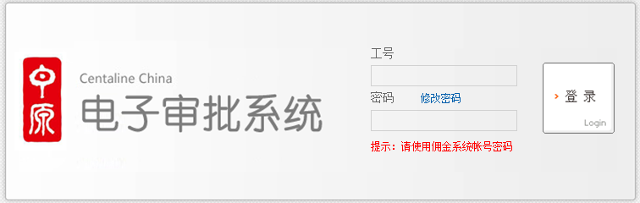

进入广州中原电子审批系统登录页面，输入**工号和密码**，点击**登录**，密码为佣金系统密码。

## 创建申请

### 减佣/让佣申请表



点击该菜单进入创建申请页面

#### 填写申请表基本内容

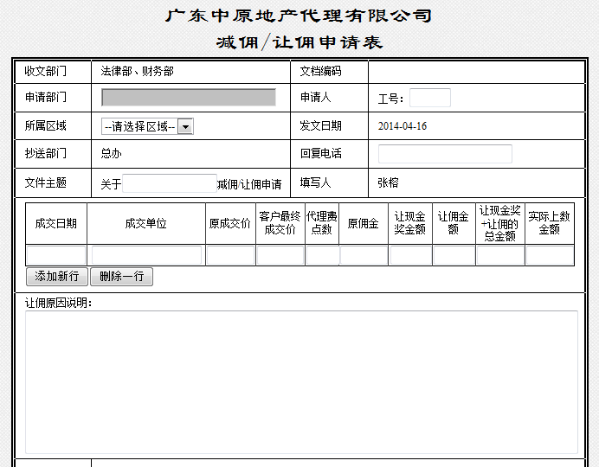

此处填写申请减佣让佣人的工号，非填写人的工号。

可以根据需要适当增加或删除详情。但至少需要填写一条记录。

申请表中内容，所有都必须填写完整。



点击返回，可后退到上一页

填写人人填写完必填的基本内容后，方可点击保存申请表。

#### 附件上传

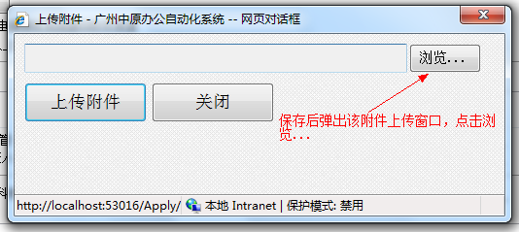

如果无特殊附件需要保存，可直接点击关闭进入下一步。

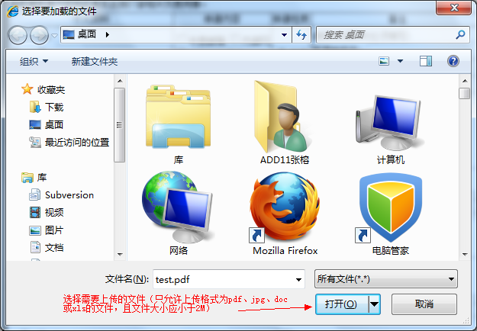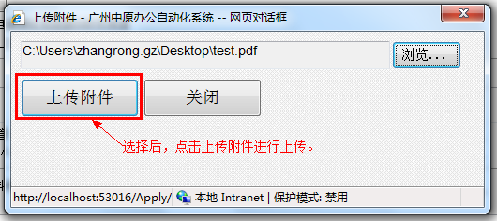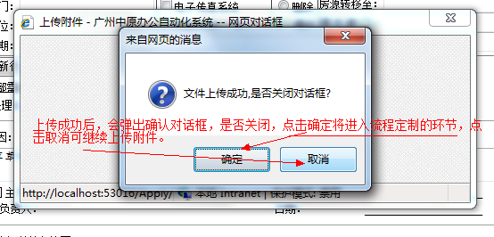

#### 流程定制

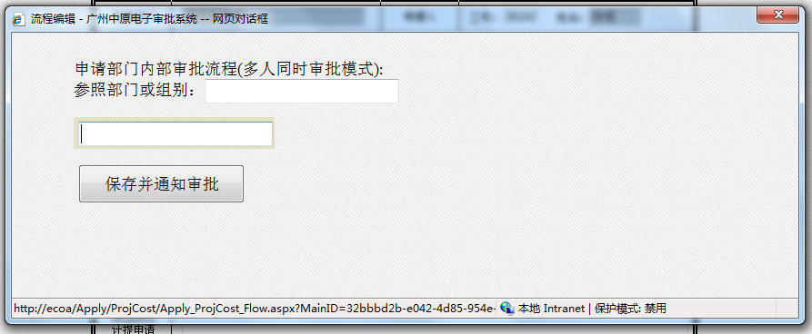

系统弹出流程编辑框。此时需要申请人自行添加部门内部申请流程。**提示：不可直接点击保存或关闭该对话框。**

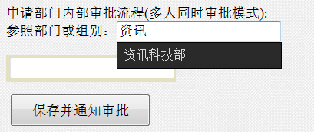 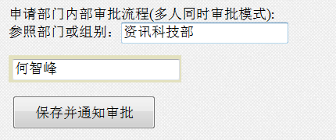

正确编辑流程之后，点击保存并通知审批按钮后，将弹出该对话框，并完成申请。

根据需要，可以对应环节名填关键字选择各级负责人姓名。**注意：该流程为多人同时审批模式，即同一环节内为多人时，需环节所有人都完成了审批，才能进入到下一环节。**

为了方便填写流程审批人员，设置了参照部门或组别文本框，填写部门关键字，点选部门后，下方流程将自动加载该部门人事树。

### 项目费用申请表



点击该菜单进入创建申请页面

#### 填写申请表基本内容

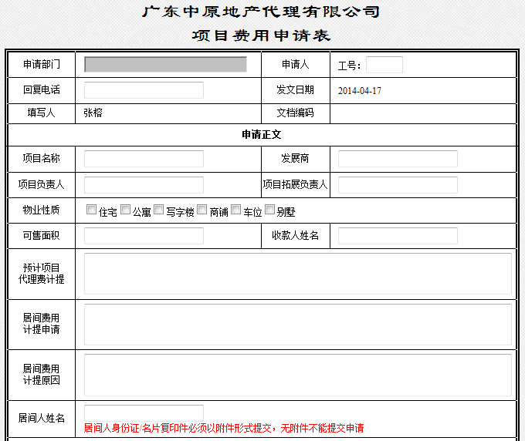

申请表中内容，所有都必须填写完整。

本申请表需要先上传居间人身份证或名片作为附件后才可保存申请表。

此处填写申请项目费用人的工号，非填写人的工号。



点击返回，可后退到上一页

填写人人填写完必填的基本内容后，方可点击保存申请表。

#### 附件上传



如果无特殊附件需要保存，可直接点击关闭进入下一步。



#### 流程定制



系统弹出流程编辑框。此时需要申请人自行添加部门内部申请流程。**提示：不可直接点击保存或关闭该对话框。**

 

正确编辑流程之后，点击保存并通知审批按钮后，将弹出该对话框，并完成申请。

根据需要，可以对应环节名填关键字选择各级负责人姓名。**注意：该流程为多人同时审批模式，即同一环节内为多人时，需环节所有人都完成了审批，才能进入到下一环节。**

为了方便填写流程审批人员，设置了参照部门或组别文本框，填写部门关键字，点选部门后，下方流程将自动加载该部门人事树。

### 合作费申请表



点击该菜单进入创建申请页面

#### 填写申请表基本内容

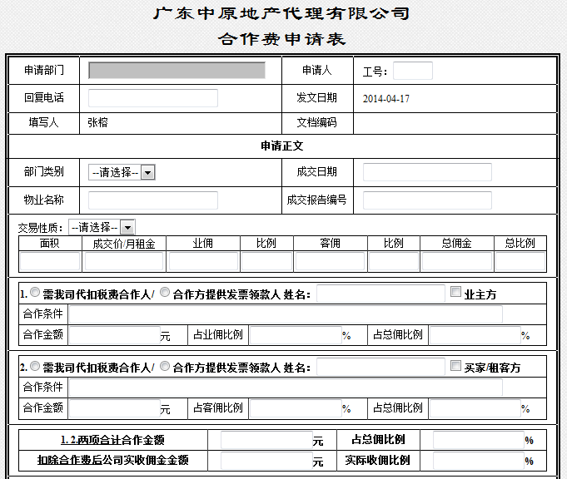

需上传合作人身份证/名片复印件作为附件，之后才可提交保存申请表。

此处填写申请合作费人的工号，非填写人的工号。



点击返回，可后退到上一页

填写人人填写完必填的基本内容后，方可点击保存申请表。

#### 附件上传



如果无特殊附件需要保存，可直接点击关闭进入下一步。



#### 流程定制



系统弹出流程编辑框。此时需要申请人自行添加部门内部申请流程。**提示：不可直接点击保存或关闭该对话框。**

 

正确编辑流程之后，点击保存并通知审批按钮后，将弹出该对话框，并完成申请。

根据需要，可以对应环节名填关键字选择各级负责人姓名。**注意：该流程为多人同时审批模式，即同一环节内为多人时，需环节所有人都完成了审批，才能进入到下一环节。**

为了方便填写流程审批人员，设置了参照部门或组别文本框，填写部门关键字，点选部门后，下方流程将自动加载该部门人事树。

### 物业部承接项目报备申请表

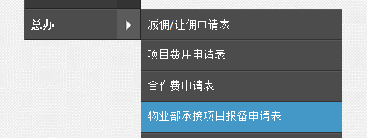

点击该菜单进入创建申请页面

#### 填写申请表基本内容

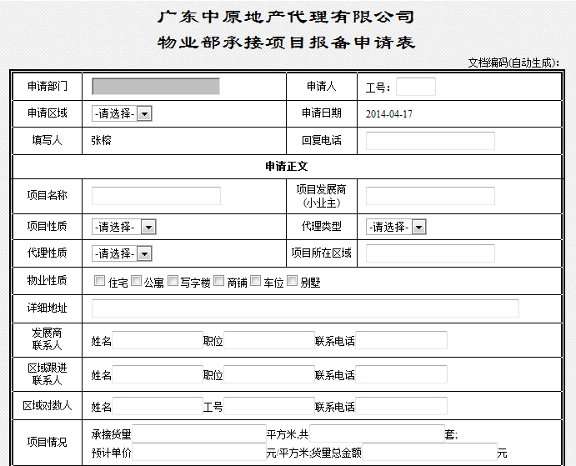 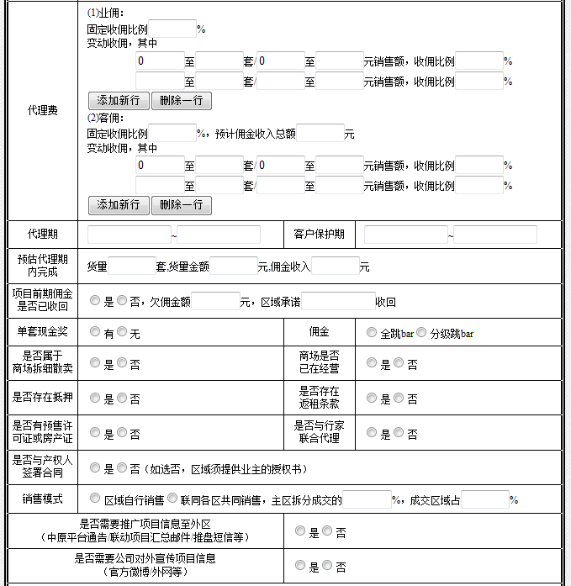

物业性质可多选。

申请表中内容，基本都需要填写完整。

此处填写申请物业部承接项目报备人的工号，非填写人的工号。



如果选择未收回项目前期佣金，请填写欠佣金额及承诺收回日期。

如果选择联合各区共同销售，请填写拆分比例。

可以根据需要适当增加或删除详情。

点击返回，可后退到上一页

填写人人填写完必填的基本内容后，方可点击保存申请表。

#### 附件上传



如果无特殊附件需要保存，可直接点击关闭进入下一步。



#### 流程定制



系统弹出流程编辑框。此时需要申请人自行添加部门内部申请流程。**提示：不可直接点击保存或关闭该对话框。**

 

正确编辑流程之后，点击保存并通知审批按钮后，将弹出该对话框，并完成申请。

根据需要，可以对应环节名填关键字选择各级负责人姓名。**注意：该流程为多人同时审批模式，即同一环节内为多人时，需环节所有人都完成了审批，才能进入到下一环节。**

为了方便填写流程审批人员，设置了参照部门或组别文本框，填写部门关键字，点选部门后，下方流程将自动加载该部门人事树。

### 项目发展商额外奖金报备

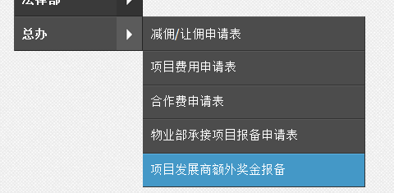

点击该菜单进入创建申请页面

#### 填写申请表基本内容

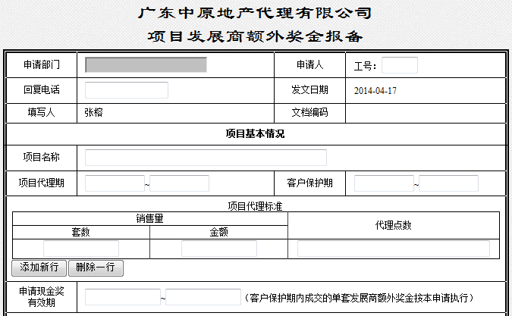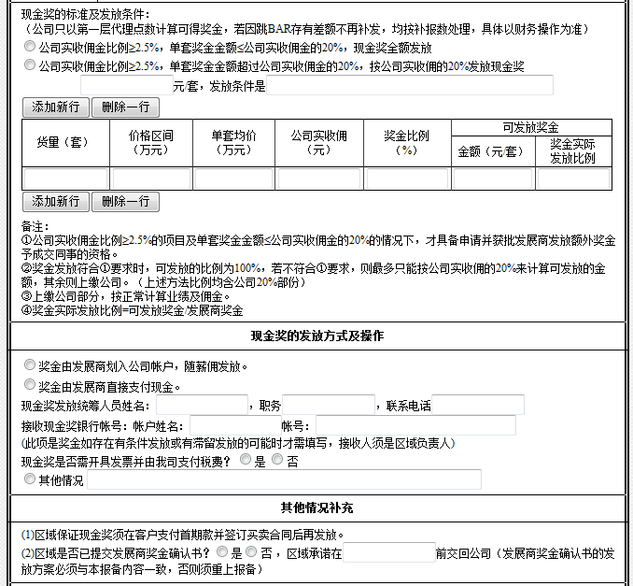

此处填写申请项目发展商额外奖金报备人的工号，非填写人的工号。

可以根据需要适当增加或删除详情。但至少需要填写一条记录。

申请表中内容，所有都必须填写完整。



此处必须正确填写阿拉伯数字格式的金额。

点击返回，可后退到上一页

填写人人填写完必填的基本内容后，方可点击保存申请表。

#### 附件上传



如果无特殊附件需要保存，可直接点击关闭进入下一步。



#### 流程定制



系统弹出流程编辑框。此时需要申请人自行添加部门内部申请流程。**提示：不可直接点击保存或关闭该对话框。**

 

正确编辑流程之后，点击保存并通知审批按钮后，将弹出该对话框，并完成申请。

根据需要，可以对应环节名填关键字选择各级负责人姓名。**注意：该流程为多人同时审批模式，即同一环节内为多人时，需环节所有人都完成了审批，才能进入到下一环节。**

为了方便填写流程审批人员，设置了参照部门或组别文本框，填写部门关键字，点选部门后，下方流程将自动加载该部门人事树。

## 查询功能

登录之后，首先进入的是查询页面，此页面可进行查询的内容为：申请人是登录人及审批人中包含登录人的申请表单。查询时必须要有一个查询条件才行。

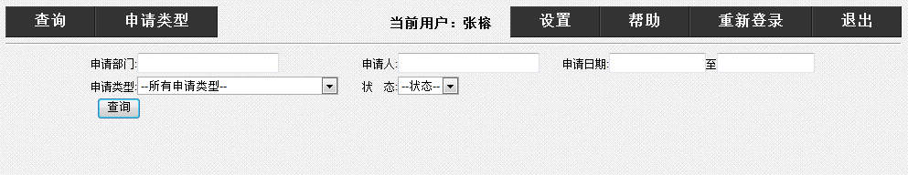

状态下拉框中，未审批表示申请人提交申请表后，还没有进行审批；审批中，表示正在进行审批；已完成，表示所有审批人都已审批结束。

申请类型下拉框，包含目前现有的可操作的类型。

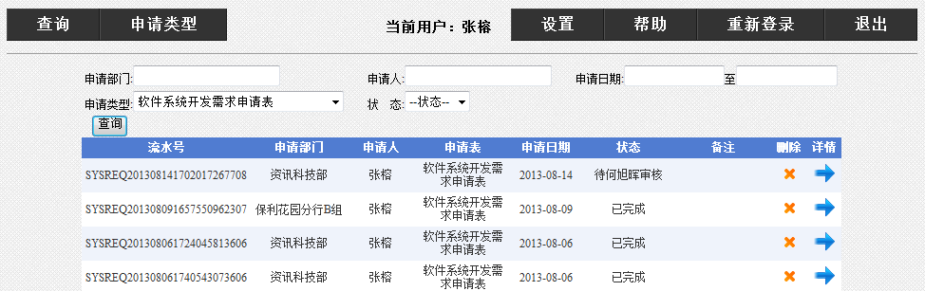

申请表为登录人，且为开始审批的申请表才能允许申请人删除。

双击列表其中一行记录或点击详情按钮，即可进入该申请表的详细页进行修改。

查询结果如上图。

查询出的内容包括，流水号，申请部门，申请人，申请表类型，申请日期，及审批状态。双击表格中的其中一项，即可进入详情页面。至此，完成查询操作。

## 审批签名(以IT权限申请表为例)

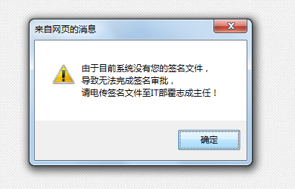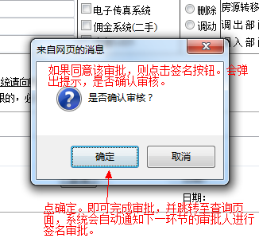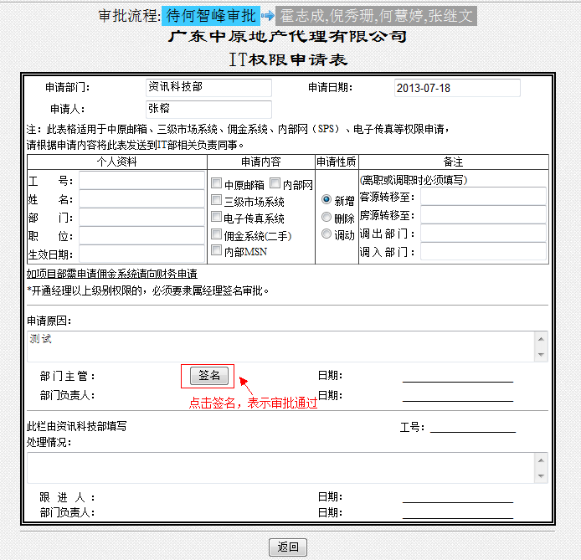

注意：如果系统中没有您的签名文件，你是无法完成审批的，请电传签名文件至IT部霍志成主任。点击确定，返回

## 其他

### 打印

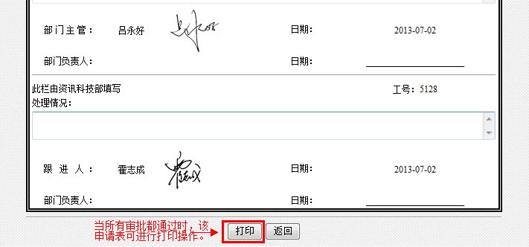

### 设置

#### 设置代理人

说明：设置代理人是用于当审核人外出或休假不在公司期间，授权给其他同事，让其代替自己处理审批申请的一种方式。该功能不影响申请人操作，正常申请即可。

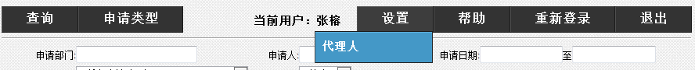

点击该菜单进入设置代理人页面

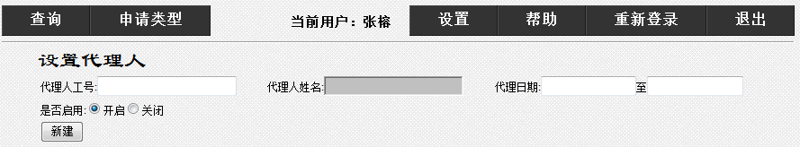

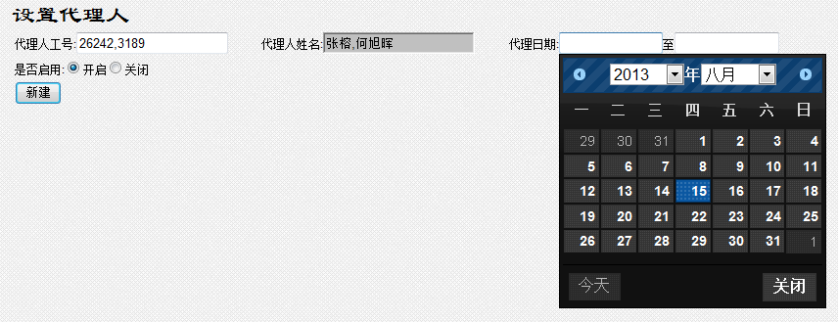

输入代理人工号后，若工号正确，系统会根据工号自动加载姓名至右侧文本框。可同时输入多个工号，以逗号分隔。

最后，点击新建，进行保存。

点选日期，必须项

保存之后，页面自动刷新，出现代理人列表。代理人设置成功。

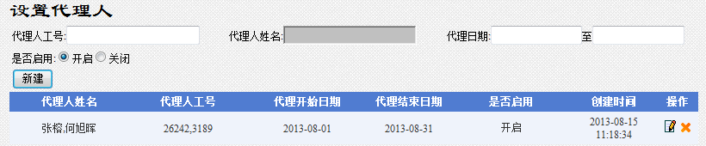

只有当**当前日期大于或等于代理开始日期，小于或等于代理结束日期，并且为启用状态**时，该条记录中的代理人才可为审核人行使代理权利。

代理人需使用自己的帐号密码重新登录系统，此时便可查看到需要代理审批的申请。

点击编辑按钮，将加载该条记录，并出现保存修改按钮。

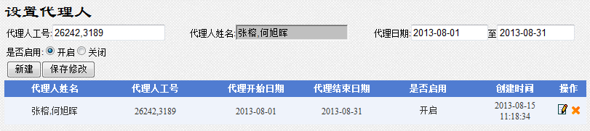

## Q&A

### 如何进行存档

关于存档的需求，可以使用浏览器的打印功能来实现。

* + - 1. 点击打印



* + - 1. 弹出打印对话框，点击 常规选项卡 中的打印机 Microsoft XPS Document Writer，点击打印。

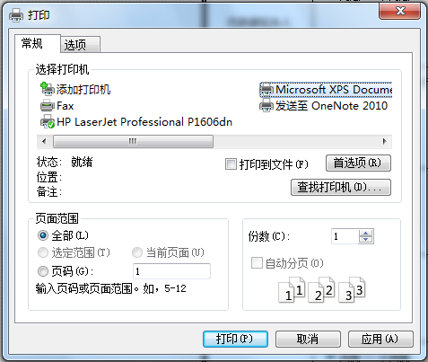

* + - 1. 弹出 文件另存为对话框，找到合适路径，修改文件名，点击保存即可。

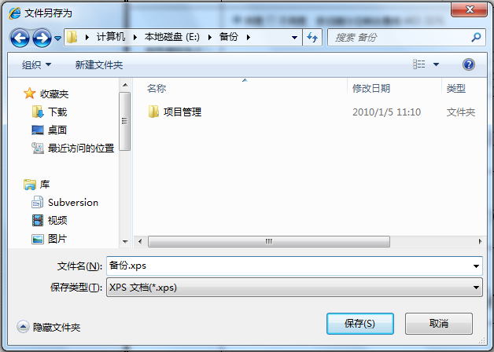

备注：该文件为不可修改的xps格式，文件大小一般为300K左右，win7系统默认可使用系统自带的XPSViewer打开，xp系统使用IE浏览器打开。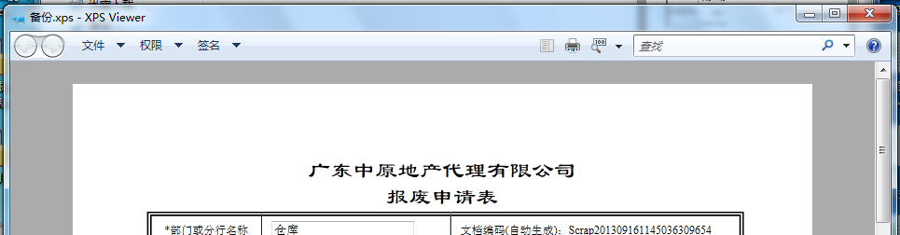

### 如何在打印时去除页眉页脚

如果想去除打印出的文件上的页眉和页脚，可自行在浏览器上进行设置。

* + - 1. 右键浏览器页面，点击 打印预览…
      2. 弹出打印预览窗口，点击设置按钮。

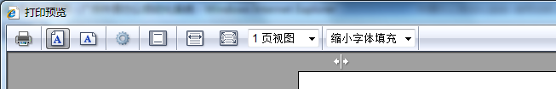

* + - 1. 弹出页面设置窗口,将页眉和页脚全部设置为-空-，点击确定即可。

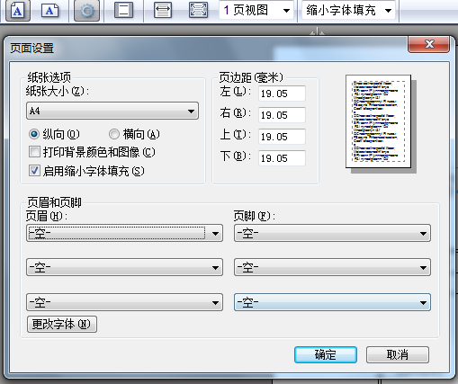

### 为什么我点击附件没反应，如何解决

大部分出现点击附件没反应的是win7系统，且是在更新了9月份的补丁之后出现的问题，导致相关安全设置变更。

出现这个问题只需几步设置即可解决。

* + - 1. 登录办公自动化系统
      2. 点击浏览器的工具菜单，再点击Internet选项。

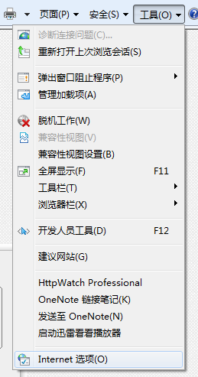

* + - 1. 弹出Internet选项窗口，点击安全选项卡，点击可信站点，点击站点按钮。

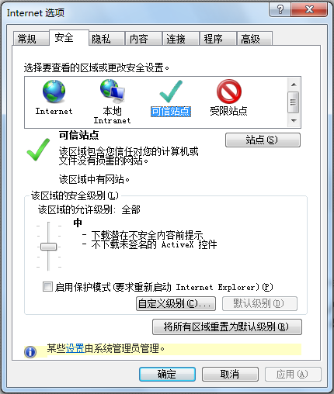

* + - 1. 弹出可信站点窗口，先去除下方“对该区域中所有站点…”的勾，然后点击添加按钮，点击关闭即可。

